6
1
4
Auxiliar curricular
Matematica pentru pitici
7
2
3
5
8
9
Prof.psihopedagogie specială Fărcăşanu Elena
10
Şcoala Gimnazială Specială ,,Constantin Păunescu’’ Tecuci

Argument
Matematica este o materie foarte importantă. În cadrul acesteia elevii îşi însuşesc o serie de cunoştinţe începând de la a număra, a grupa, a realiza mulţimi de obiecte, a realiza corespondenţa cifră-număr-cantitate. Această revistă vine în sprijinul orelor de Elemente de matematică aplicată. În cadrul materialului publicat se urmăreşte ca elevul cu CES să-şi însuşească cât mai bine noţiunile de număr-cifra-cantitate prin exemple concrete.

Activităţi:
- Citeşte cifra!
- Numără de la 1 la 10!
- Ce este în imagine?
- Descrie imaginea!
- Câte obiecte îi revin cifrei …?
- Decupează imaginile!
- Ce formă au baloanele?
- Ce culori au petalele florii?
- Ce culoare au cănile?
1

2

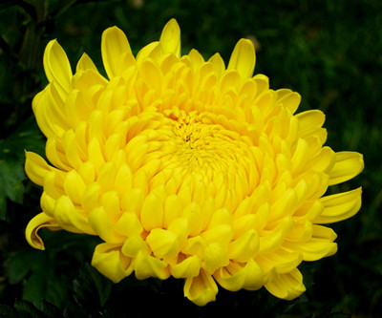
3
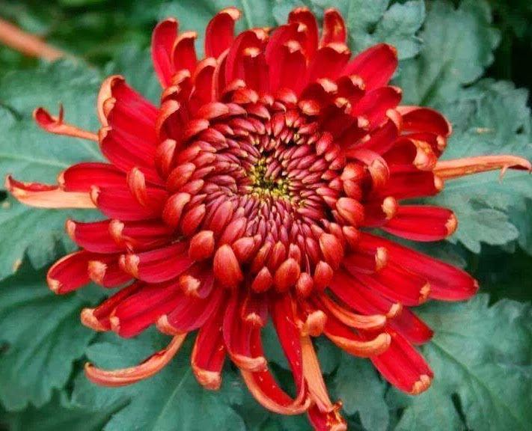

4

5
6
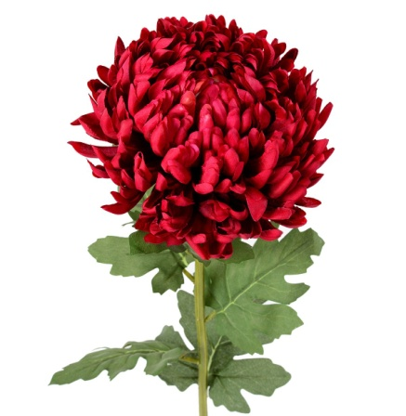
7
8
9
10

